Министерство здравоохранения Российской Федерации
Государственное бюджетное образовательное учреждение
Высшего профессионального образования
«Алтайский государственный медицинский университет»
Кафедра: Истории

Реферат
Тема: Роль моей семьи в войне

Преподаватель: Бикетова Е.А
Выполнила: Вилижина Д.В
Факультет: лечебный
Группа №120 курс 1

Барнаул, 2020 год
Содержание
Введение…………………………………………………………………………...3
- Трудности и лишения Великой Отечественной Войны…………….............4
- Один из многих. Гавриленко Виктор Григорьевич…………………............6
2.1 Жизненный путь во время Великой отечественной войны…............6
2.2 Жизнь в послевоенные годы…………………………………………..8
3. Заключение……………………………………………………………….........11
4. Список использованной литературы………………………………………...12
Приложение………………………………………………………………….......13

ВВЕДЕНИЕ

Со дня окончания Великой Отечественной войны прошло уже 75 лет, но на всем протяжении этого времени человечество помнит и чтит тех героев, которые подарили нам мирное небо над головой. Сколько бы ни прошло лет, сведения о ветеранах, об их подвиге, о том страшном времени, которое довелось пережить не только советскому народу, но и человечеству в целом, будут передаваться из поколения в поколение. Я считаю, что каждый из нас может и должен этому поспособствовать. И даже такая небольшая часть материала, которую я отразила в данной исследовательской работе, поможет современному поколению не забыть, а подрастающему ознакомиться с одним из многих людей, на чью долю выпала нелегкая задача защищать Родину от фашистских захватчиков.

1.Трудности и лишения Великой Отечественной Войны.
Изучая страницы отечественной истории, я всегда удивлялась, как русский народ мог выносить столько трудностей и лишений? Ни одного столетия он не жил без войн и других потрясений. Наверное, именно эта боевая закалка традиционного русского характера помогла нашим людям справиться с испытаниями и лишениями Второй Мировой Войны, в которой СССР сыграл решающую роль.
Великая Отечественная война, оставила в наших сердцах очень много боли и страдания, но одержав великую победу, наш народ ощутил настоящее опьянение от этого, так как долгие пять лет все ждали этого момента. Все время народ вел борьбу против немецких захватчиков, которые вели себя с нашим народом, как со своими рабами. Народ был обессилен, но он сумел пройти все эти испытания и с гордостью вышел победителем, а это многое значит, так как это великое горе смогло объединить весь советский народ. Подвиг народа в Великой Отечественной Войне выражается не только на фронте, но и в тылу и даже на оккупированной земле. Сотни тысяч граждан СССР работали в три смены, чтобы обеспечить солдат боевыми орудиями и съестными припасами. Матери обделяли себя, чтобы поднять детей, старики работали наравне с молодыми. Совсем еще юные мальчики уходили в леса и занимались партизанской работой. Дети рано взрослели и помогали семье по хозяйству, перенимая знания и опыт на ходу. Вся страна мобилизовалась, все люди выступили единым фронтом. Предателями были единицы, остальные же боролись за родину как могли и молча проглатывали горькие пилюли боли, усталости и тоски. Нужно помнить, что все это им далось очень большой ценой, так как погиб каждый четвертый житель этой могучей страны. Человечество сплотилось в этой великой борьбе, так как у него не было выхода и нужно было срочно спасать Родину, которая была в опасности. Но, конечно, основной груз ответственности лежал на плечах солдат, которые покинули дома и семьи, чтобы ежеминутно рисковать жизнью на передовой. Они дожили до дня Победы, но приблизили его ценой своей жизни. Их примеры учат нас, потомков, достойно справляться с трудностями и не бояться рисковать во имя великих целей. Когда у меня что-то не получается, я всегда вспоминаю их подвиги и понимаю, что мои преграды ничтожны, если сравнивать их с тем, что пришлось пережить моим предкам. За время сражений, появилось очень большое количество героев, которые не жалея своей собственной жизни вели борьбу против немцев, которые желали уничтожить все человечество. Этот подвиг народа стал бессмертным, и мы должны помнить про это, так как когда мы забываем свою историю, то у нашего человечества нет будущего. Очень много подвигов, которые могут служить хорошим примером для подрастающего поколения, так как люди на самом деле вели себя героически, а это всегда прекрасный пример. Советский человек заплатил очень большую цену за свое право на жизнь, а это очень большое счастье, которое даётся один раз. Наши отважные герои сумели преодолеть все трудности и лишения, которые выполи на их непростую судьбу. Наше поколение должно быть благодарно этим людям, которые подарили нам чистое небо и мир, так как без их героизма и самопожертвования, мы бы просто не существовали. Однако, в последнее время, очень сильно участились попытки фальсификации нашей истории, что не очень хорошо отражается на нашем подрастающем поколении, так как определенные силы, стараются унизить и опорочить эту светлую память наших героев, а это очень обидно, так как люди сражались во имя нашей жизни и не жалели своей. Участников тех далеких и страшных событий осталось уже совсем мало, и мы должны их оберегать и хранить бережно всю память про те страшные и огненные времена. Все страшное, всегда очень быстро забывается, но только не это время, которое должно быть похоже на пример, который показывает нам и нашим детям, как нужно бороться за свою свободу и за свою страну. Все страны, города и маленькие села, все помнят этот огненный ужас, который принес фашизм.
2 Один из многих. Гавриленко Виктор Григорьевич
2.1 Жизненный путь во время Великой отечественной войны
9 Мая 2020 года исполнится 75 лет, со дня Победы в Великой Отечественной войне. Наше поколение не слышало рева самолетов и свиста пуль, не видело зарева пожарищ и взрывов бомб, не знало ужасов войны. Мы живем мирно и счастливо: учимся, радуемся, мечтаем и дружим. О страшной Великой Отечественной войне написано много произведений, газетных статей, поставлены фильмы. Горечь и скорбь до сих пор живут в сердцах людей. Но самыми яркими и правдивыми в нашей памяти останутся рассказы ветеранов, бабушек и дедушек о прошлом, которые видели своими глазами все ужасы войны. Давным-давно окончилась Великая Отечественная война. Она была безжалостной и самой кровавой войной двадцатого столетия. Но и сейчас среди нас живут те, кто помнит ту войну, это ветераны. Их осталось совсем мало. В то время, когда они были юными, чуть-чуть старше нас, они защищали Родину от жестокого врага в Советской армии. Война это страшное событие, которое затронуло многих!
В преддверии 75 –годовщины со Дня Победы я хочу рассказать об отце подруги моей мамы Пегусовой Валентины Викторовны, об участнике Великой Отечественной войны Гавриленко Викторе Григорьевиче.
«В память о своём отце хочу рассказать о нем. Мой отец, Виктор Григорьевич Гавриленко, жил в селе Гусиное Бухтарминского района Восточно-Казахстанской области со своей семьёй и работал в колхозе им. И.В.Сталина трактористом. Работал хорошо, любил землю, любил трактор, собирал богатые урожаи, и был отменным хлеборобом».
Гавриленко Виктор Григорьевич родился 23 марта 1908 года. В 8 лет остался сиротой — умерли родители. У Виктора Григорьевича было 4 старших сестры, которые взяли опеку над ним и другими детьми.
Работать начал с 12 лет. С 1934 года пошел на работу в Никольскую МТС, сначала прицепщиком, потом трактористом на колёсном тракторе, затем на тракторе ЧТЗ. За лето 1938 года он выработал 1082 га мягкой пахоты и собрал рекордный урожай — 30 центнеров ячменя, за что одним из первых в области был награждён Орденом Ленина. В 1939-1940 годах был участником Всесоюзной Сельскохозяйственной Выставки (Выставки Достижении Народного Хозяйства) в Москве, где был награждён малой серебряной медалью ВСХВ. В 1941 г. Виктора Григорьевича также наградили Грамотой Верховного Совета КазССР за активное участие в социалистическом строительстве.
«Когда началась Великая Отечественная Война, отец был призван в армию, и со своим другом Бадаговым Михаилом на тракторах своим ходом они отправились в город Усть-Каменогорск. Всем селом их провожали на войну. На станции «Защита» их погрузили на платформы и отправили в Москву, где формировались части для обороны столицы. Отец вспоминал, что их часть принимала участие в освобождении деревни Петрищево под Москвой, где была повешена немцами «Таня-партизанка» — Зоя Космодемьянская».
Я считаю необходимым рассказать немного и о Зое Анатольевне Космодемьянской. Зоя Анатольевна Космодемьянская родилась13 сентября 1923 года в селе Осино-Гай Тамбовской губернии. Красноармеец диверсионно-разведывательной группы штаба Западного фронта, заброшенная в 1941 году в немецкий тыл. Боевое задание группы Зои Космодемьянской было таково: «сжечь 10 населённых пунктов (приказ т. Сталина от 17 ноября 1941 г.): Анашкино, Грибцово, Петрищево, Усадково, Ильятино, Грачёво, Пушкино, Михайловское, Бугайлово, Коровино. Срок выполнения — 5—7 дней». Имелся в виду приказ Ставки Верховного Главнокомандования № 428 о сожжении населённых пунктов на оккупированной территории. Космодемьянская успела исполнить только часть боевого приказа, организовав поджог трёх домов, в одном из которых ночевали немецкие солдаты, отправлявшиеся на фронт, а также уничтожить их транспорт и лошадей, другие два дома были домами жителей деревни. Во время второй попытки поджога житель деревни С. А. Свиридов поднял тревогу, и Космодемьянская была арестована. Зою Космодемьянскую пытали после захвата в плен и казнили через повешение. Перед смертью Зоя произнесла легендарную речь, призывая жителей села бороться с нацистами и не бояться смерти в этой борьбе. Зоя Космодемьянская стала одним из символов героизма советского народа в Великой Отечественной войне. По мнению журналиста Русской службы Би-би-си А. Кречетникова, Зоя Космодемьянская стала для советского народа и для России таким же примером патриотизма с готовностью к самопожертвованию, как для французов — Жанна д’Арк.
Когда Гавриленко Виктора Григорьевича забрали на войну, его жена осталась с пятерыми детьми: старшему было 10 лет, а самому младшему — полтора года.
«В Великой Отечественной Войне принимали участие многие жители села, в том числе и мужья 5-х сестёр отца: Омельченко Трофим, Чудинов Иван, Чудинов Николай, Тверитинов Пётр, Татаренко Василий, которые погибли в годы войны, их жёны остались вдовами, а дети сиротами».
Пегусова Валентина Викторовна
2.2 Жизнь в послевоенные годы
Виктор Григорьевич прошёл всю войну до Берлина. После победы над Германией он продолжал воевать на Дальнем Востоке. Вернулся домой в ноябре 1945 года к всеобщей радости семьи, своих родных и всей деревни.
«У отца часто спрашивали: «Как удалось тебе пройти все годы войны и остаться живым?» Много раз мы — мама и его дети — оплакивали отца, когда не было долго писем, говорили, что, наверное, его уже и в живых-то нет. Отец же рассказывал, что много раз ему помогало правильное ориентирование в обстановке, что спасло жизнь ему и его товарищам. Так, при наступлении и освобождении города Клина был приказ подтянуть тяжёлую артиллерию к линии фронта, а самим с техникой отойти. Отец подтянул орудие, отогнал трактор и оставил работать на малых оборотах. Начался артобстрел немецких позиций. Вскоре немцы открыли ответный огонь. Тогда поступил приказ срочно отойти на запасные позиции. Отцу удалось быстро отвести орудия и сохранить их. Остальным же бойцам не удалось сразу завести тракторы — и техника была разбита, и сами погибли. За умелые действия в боях, он не однократно был награждён орденами и медалями».
Пегусова Валентина Викторовна
Слова Виктора Григорьевича подтверждает статья в газете «Правда». Газета «Правда» - печатный орган Центрального комитета ВКП (б) и главное периодическое издание Советского Союза - в декабре 1941 года самым подробным образом освещало победу Красной Армии в районе подмосковного города Клина.
«Правда», 17 декабря, среда.
«ЛИКВИДАЦИЯ КЛИНСКОГО УЗЛА (генерал-майор артиллерии Г. Хетагуров).
«Между тем, к Клину постепенно стягивались немецкие части из прилегающих деревень, которыми овладевали наши войска. Клин превращался в важный узел, лишившись которого немцы теряли всякие надежды на теплые квартир, на удобные позиции. И враг отчаянно защищался. Враг захватил высоту 220, открыл оттуда ураганный артиллерийский огонь, желая, очевидно, этим приостановить наше движение. Наши бойцы прорвали этот огневой барьер. Наша авиация непрерывно бомбила вражеские коммуникации, уничтожала подходящие резервы, подавляла огневые точки. Пять дней и пять ночей шли ожесточенные бои вокруг Клина. Немцы уже были окружены нашими войсками с севера, северо-востока, юго-запада, северо-запада. В этой операции принимали участие пехотинцы, кавалеристы, танкисты, артиллеристы и летчики. Вплоть до 15 декабря немцы пытались спасти хоть живую силу, пробить ей дорогу для отступления. Но, все же, враг потерял здесь 13 000 солдат и офицеров убитыми и ранеными. В ночь с 14 на 15 декабря части Люхтикова и Чернышева ворвались в город и овладели им, уничтожая отступающих в панике немецких солдат».
Виктор Григорьевич был награждён медалью «За боевые заслуги», орденом «Красной звезды» и «За победу над Германией», в 1945 году гвардии старший сержант Гавриленко также был награждён благодарственной грамотой Первого Украинского фронта за подписью маршала Советского союза Конева И. С., командующего войсками Первого Украинского фронта. Вернувшись с войны, Виктор Григорьевич получил начальное образование по программе ликвидации безграмотности, так как вернулся он уже коммунистом, а членом партии полагалось быть образованными. После войны Гавриленко Виктор Григорьевич продолжал работать трактористом, и позже — бригадиром тракторной бригады Никольской МТС.
В 1949 году был награждён почётной грамотой Министерства сельского хозяйства СССР. В 1955 году награжден медалью участника Всесоюзной Сельскохозяйственной Выставки. В 1956 году — медалью «За освоение целинных земель».
«Отец был настоящим знатоком сельскохозяйственной техники. В деревне у них сложилось такое мнение, особенно когда он работал бригадиром, что он настолько владел техникой, что в любое время дня и ночи обращались к нему при поломке, и он с легкостью находил причину, говорил, как устранить неисправность, и трактор начинал работать. Отец был уверен, что именно благодаря хорошим знаниям техники ему удалось выжить в войне».
Пегусова Валентина Викторовна
Виктор Григорьевич с женой вырастили и воспитали девятерых детей (после войны у них родились ещё четверо).
«От пережитого в войну у отца часто болело сердце, и умер он в возрасте 64 лет от инфаркта миокарда. Светлая память моему дорогому отцу и всем погибшим».
Пегусова Валентина Викторовна

Заключение
В заключении бы хотелось сказать, что Великая отечественная война в жизни простого человека сыграла разрушительную роль: разорила его дом, отняла родственников и друзей, отразилась на здоровье и состоянии его семьи. Но надо отдать должное этому человеку: он не сломался под натиском врага, а переломил ход войны и стал хозяином положения. Он вернул миру мир и стал одним из его гарантов. Неслучайно памятники советскому народу и его воле к победе установлены не только на родине, но и по всему миру. Наш долг сохранить память об этом подвиге, сделать всё возможное, чтобы люди разных поколений помнили и гордились предками.
В процессе данной исследовательской работы я узнала об одном из своих соотечественников Гавриленко Викторе Григорьевиче. Узнала о его жизненном пути, о том каким непростым он был. Выражаю огромную благодарность дочери Виктора Григорьевича Валентине Викторовне за помощь и предоставленные материалы.

Список использованных источников
- Архивные документы и фотоматериалы ветерана ВОВ;
- Историко-краеведческий музей Восточно-Казахстанской области;
- www.podvignaroda.ru.

Приложение
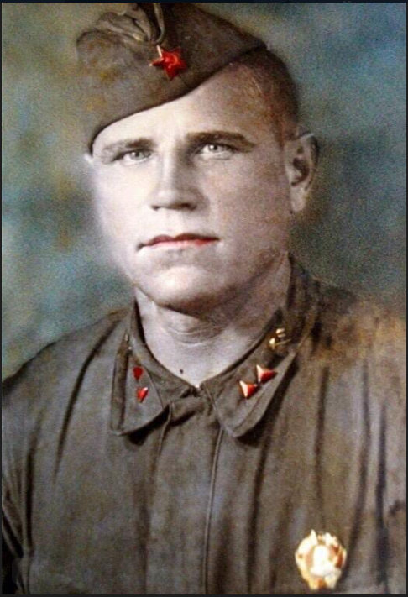
Гавриленко Виктор Григорьевич
(1908 – 1972)
гвардии старший сержант
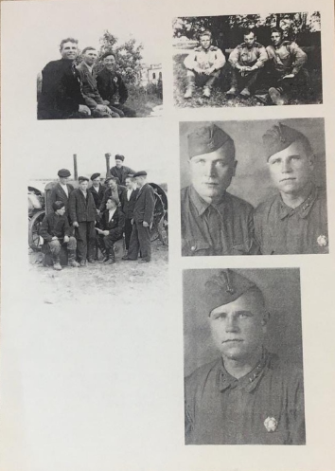
Фото из семейного архива

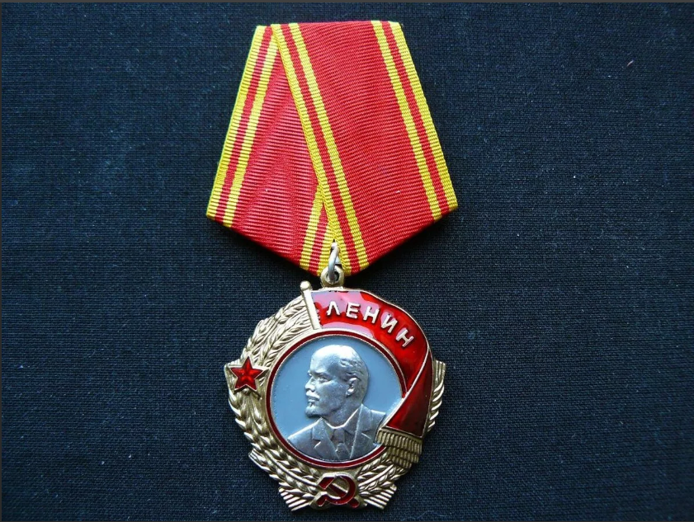
Орден Ленина — высшая государственная награда Союза Советских Социалистических Республик, учреждённая постановлением Президиума ЦИК СССР от 6 апреля 1930 года.
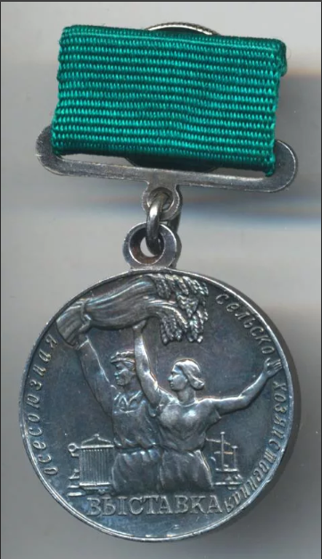

Малая серебряная медаль ВСХВ "За успехи в социалистическом сельском хозяйстве"

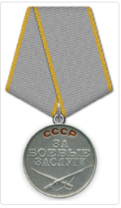
Медаль «За боевые заслуги»
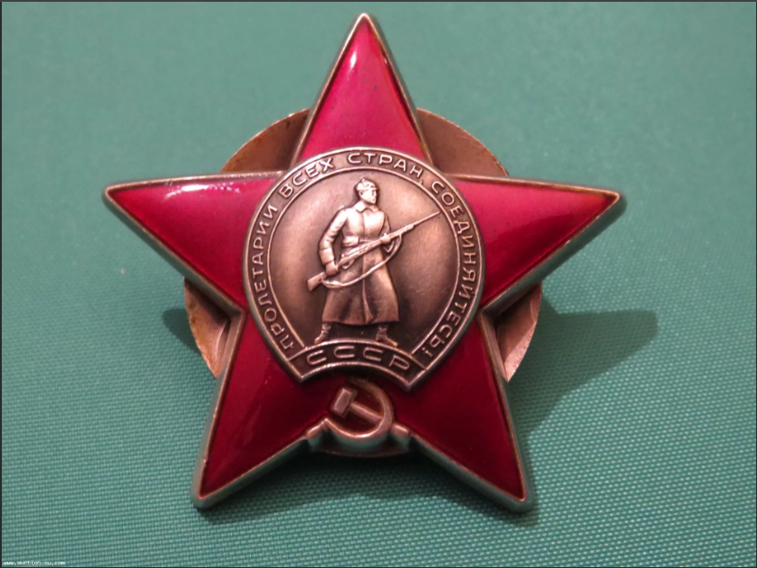
Орден «Красная звезда»
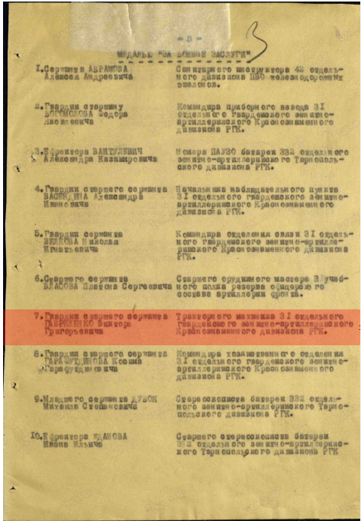
Строка в наградном списке знаменующая присуждение Виктору Григорьевичу медали «За боевые заслуги»
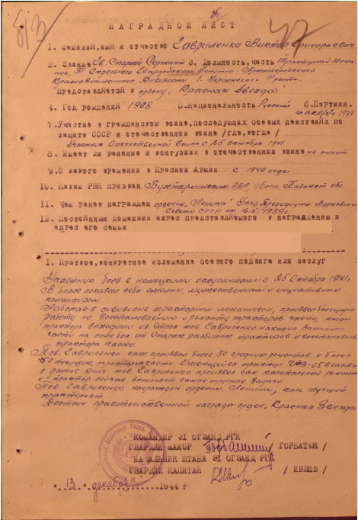
Наградной лист. Гавриленко Виктор Григорьевич представляется к
ордену «Красная звезда»
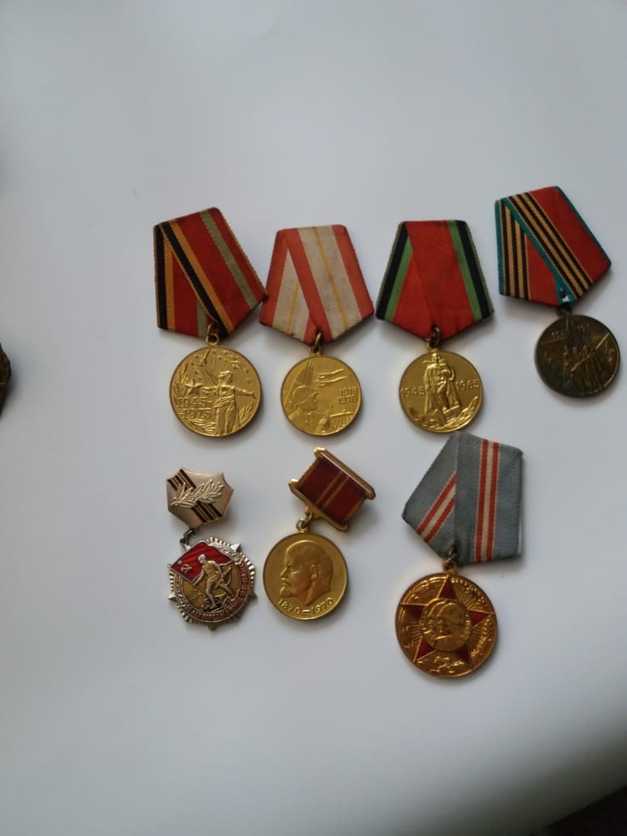 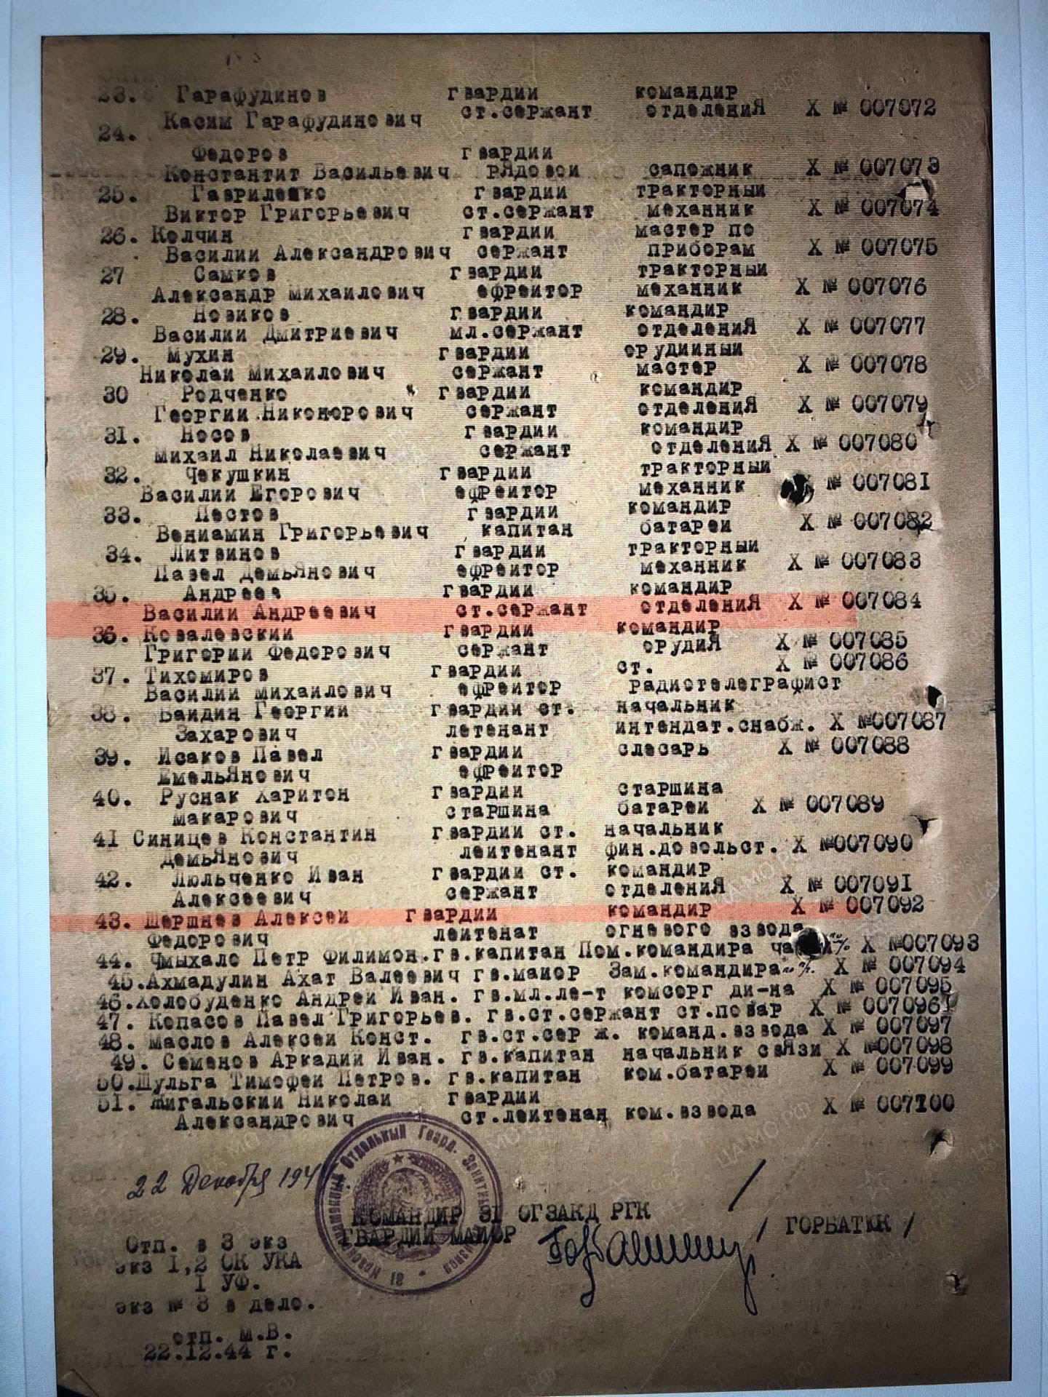Строка №25 в наградном листе. Рассекречено в соответствии с приказом Министра обороны РФ от 8 мая 2007 года N181 «О рассекречивании архивных документов Красной Армии и Военно-Морского Флота за период Великой Отечественной войны 1941-1945 годов» (с изменениями на 30 мая 2009 года) 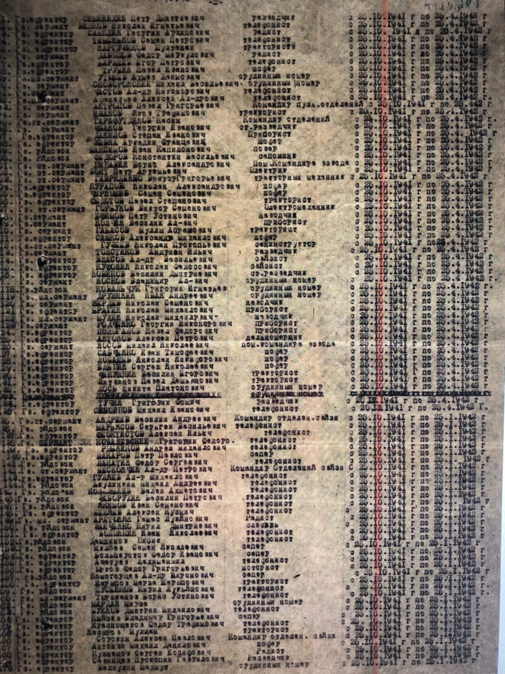Строка в наградном списке №103 